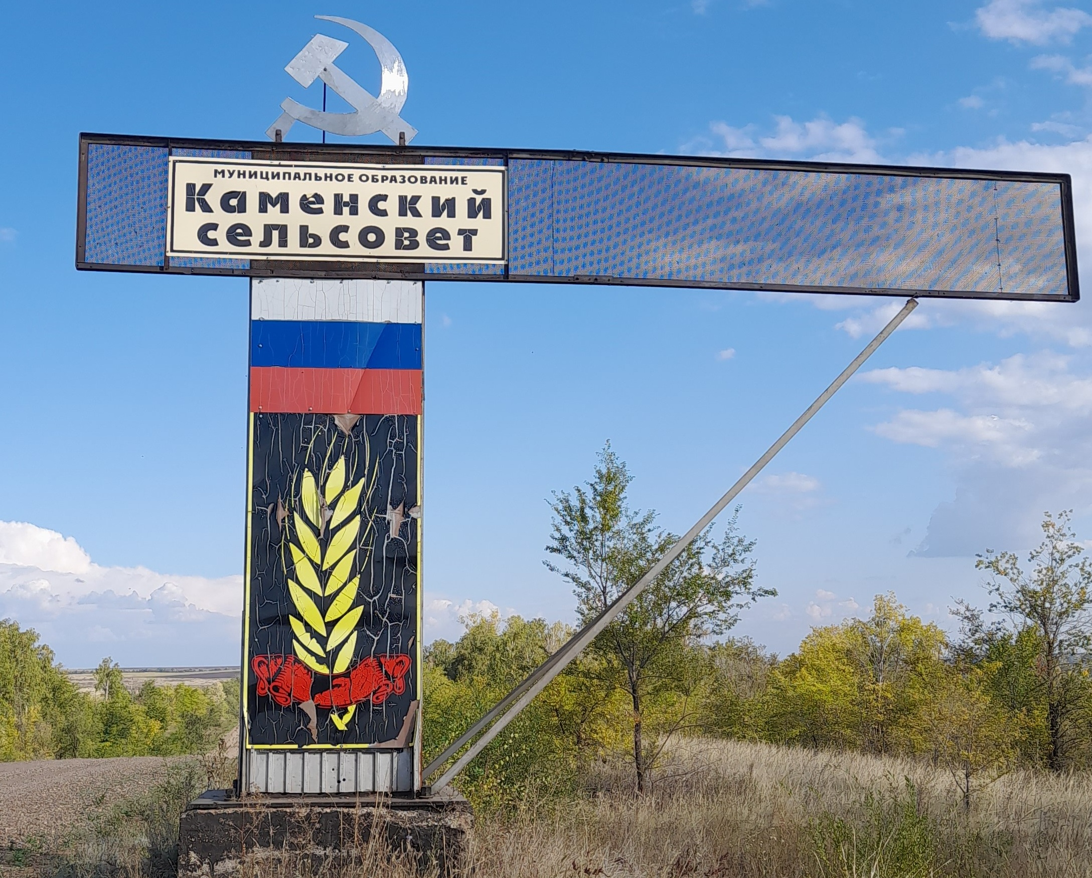
Каменские вести
№ 20 (с 15 по 31 июля 2024 года)

Газета муниципального образования Каменский сельсовет
Сакмарского района Оренбургской области

Администрация
муниципального образования
Каменский сельсовет
Сакмарского района
Оренбургской области
ПОСТАНОВЛЕНИЕ
от 19.07.2024 № 20-п
с. Каменка

Об утверждении Порядка сообщения муниципальными
служащими сведений о прекращении гражданства Российской Федерации,
о приобретении гражданства (подданства) иностранного государства

В соответствии с пп. 9 и 9.1 ч.1 ст. 12 Федерального закона от 02.03.2007 № 25-ФЗ «О муниципальной службе в Российской Федерации», Уставом муниципального образования Каменский сельсовет:
- Утвердить Порядок сообщения муниципальными служащими О прекращении гражданства Российской Федерации, о приобретении гражданства (подданства) иностранного гражданства.
- Признать утратившим силу постановление № 50-п от 12.09.2022 г «Об Утверждении Порядка сообщения муниципальными служащими сведений о прекращении гражданства Российской Федерации, о приобретении гражданства (подданства) иностранного государства .
- Специалисту 2 категории Сипатовой Н.А. ознакомить муниципальных служащих под роспись с настоящим постановлением.
- Опубликовать настоящее постановление в газете «Каменские вести» и разместить на официальном сайте муниципального образования Каменский сельсовет Сакмарского района Оренбургской области.
- Контроль за исполнением настоящего постановления оставляю за собой.

Глава муниципального образования
Каменский сельсовет К.В.Топчий

Разослано: в дело, администрацию района, прокуратуру
Приложение
к постановлению администрации
муниципального образования
Каменский сельсовет
Сакмарского района
Оренбургской области
от 19.07.2024 № 20-п

ПОРЯДОК
СООБЩЕНИЯ МУНИЦИПАЛЬНЫМ СЛУЖАЩИМ О ПРЕКРАЩЕНИИ ГРАЖДАНСТВА РОССИЙСКОЙ ФЕДЕРАЦИИ, О ПРИОБРЕТЕНИИ ГРАЖДАНСТВА (ПОДДАНСТВА) ИНОСТРАННОГО ГОСУДАРСТВА
  - Настоящий порядок сообщения муниципальным служащим о прекращении гражданства Российской Федерации, о приобретении гражданства (подданства) иностранного государства (далее - Порядок) разработан в соответствии с пунктами 9 и 9.1 части 1 статьи 12 Федерального закона от 02.03.2007 № 25-ФЗ «О муниципальной службе в Российской Федерации» и устанавливает процедуру сообщения муниципальными служащими администрации Каменского сельсовета в письменной форме представителю нанимателя (работодателю):
    - О прекращении гражданства Российской Федерации либо гражданства (подданства) иностранного государства - участника международного договора Российской Федерации, в соответствии с которым иностранный гражданин имеет право находиться на муниципальной службе (далее - о прекращении гражданства).
    - О приобретении гражданства (подданства) иностранного государства либо получении вида на жительство или иного документа, подтверждающего право на постоянное проживание гражданина на территории иностранного государства (далее - о приобретении гражданства).
  - Муниципальный служащий обязан сообщить представителю нанимателя (работодателю) о прекращении гражданства, о приобретении гражданства в день, когда муниципальному служащему стало известно об этом, но не позднее пяти рабочих дней со дня прекращения гражданства, со дня приобретения гражданства в письменном виде по форме согласно приложению к настоящему Порядку (далее - сообщение).
  - В случае если о прекращении гражданства, о приобретении гражданства муниципальному служащему стало известно в выходные или праздничные дни, в период нахождения муниципального служащего в отпуске либо в период его временной нетрудоспособности, допускается незамедлительное направление сообщения представителю нанимателя (работодателю) посредством факсимильной, электронной связи с последующим направлением сообщения в соответствии с настоящим Порядком представителю нанимателя (работодателю) в течение первого рабочего дня после выходных или праздничных дней, окончания отпуска или периода временной нетрудоспособности соответственно.
  - В сообщении указываются:
- фамилия, имя, отчество (последнее - при наличии) муниципального служащего, направившего сообщение, замещаемая им должность муниципальной службы;
- наименование государства, в котором прекращено гражданство (подданство) (Российской Федерации либо иностранного государства - участника международного договора, в соответствии с которым иностранный гражданин имеет право находиться на муниципальной службе), дата прекращения гражданства - в случае прекращения гражданства (подданства);
- наименование иностранного государства, в котором приобретено гражданство (подданство) либо получен вид на жительство или иной документ, подтверждающий право на постоянное проживание гражданина на территории иностранного государства, дата приобретения гражданства либо права на постоянное проживание гражданина на территории иностранного государства - в случае приобретения гражданства (подданства) либо получения вида на жительство или иного документа, подтверждающего право на постоянное проживание гражданина на территории иностранного государства;
- дата составления сообщения и подпись муниципального служащего.
  - Муниципальный служащий представляет сообщение в администрацию муниципального образования Каменский сельсовет для регистрации и предварительного рассмотрения.
  - Сообщение подлежит регистрации в течение одного рабочего дня со дня его поступления в администрацию муниципального образования Каменский сельсовет.
  - В ходе предварительного рассмотрения сообщения глава муниципального образования имеет право проводить собеседование с муниципальным служащим, направившим сообщение, получать от него в установленном порядке письменные пояснения по изложенным в сообщении обстоятельствам.
По результатам предварительного рассмотрения сообщения подготавливается мотивированное заключение, которое подписывается главой муниципального образования либо лицом, исполняющим его обязанности в соответствии с правовым актом администрации сельсовета.
  - Мотивированное заключение, предусмотренное пунктом 7 настоящего Порядка, должно содержать:
- информацию, изложенную в сообщении;
- информацию, полученную от муниципального служащего, направившего сообщение;
- мотивированный вывод по результатам предварительного рассмотрения сообщения о наличии либо отсутствии выявленных при рассмотрении нарушений требований Федерального закона от 02.03.2007 № 25-ФЗ «О муниципальной службе в Российской Федерации» при прохождении муниципальной службы и предложение для принятия решения в соответствии с законодательством Российской Федерации.
- Сообщение, мотивированное заключение и материалы, полученные в ходе предварительного рассмотрения сообщения, в течение трех рабочих дней со дня регистрации сообщения направляются главе муниципального образования или лицу, исполняющему его обязанности, для принятия решения.
- Глава муниципального образования не позднее семи рабочих дней со дня регистрации сообщения принимает решение об освобождении от замещаемой должности и увольнении муниципального служащего в соответствии с законодательством Российской Федерации, если иное не предусмотрено законодательством Российской Федерации.
- Сообщение с резолюцией главы муниципального образования, мотивированное заключение и материалы, полученные в ходе предварительного рассмотрения сообщения, направляются в Администрацию в течение одного рабочего дня со дня реализации в соответствии с трудовым законодательством и законодательством о муниципальной службе.
- Копия сообщения с резолюцией главы муниципального образования выдается муниципальному служащему, направившему сообщение, в течение двух рабочих дней со дня принятия главой муниципального образования решения, указанного в пункте 10 настоящего Порядка, лично главой муниципального образования под подпись.
- Сообщение с резолюцией главы муниципального образования, мотивированное заключение и материалы, полученные в ходе предварительного рассмотрения сообщения, приобщаются к личному делу муниципального служащего.

Приложение к Порядку
сообщения муниципальным служащим о прекращении гражданства Российской Федерации, о приобретении гражданства (подданства) иностранного государства
СООБЩЕНИЕ
муниципального служащего о прекращении гражданства
Российской Федерации, о приобретении гражданства
(подданства) иностранного государства

______________________________
(должность, фамилия, инициалы
представителя нанимателя)
от
(фамилия, имя, отчество
(последнее - при наличии)
муниципального служащего,
должность,
структурное подразделение)
В соответствии с пунктами 9 и 9.1 части 1 статьи 12 Федерального закона от 02.03.2007 № 25-ФЗ «О муниципальной службе в Российской Федерации» сообщаю - О прекращении гражданства/ приобретении гражданства (подданства)
(указать:
- наименование государства, в котором прекращено гражданство (подданство) (Российской Федерации либо иностранного государства - участника международного договора, в соответствии с которым иностранный гражданин имеет право находиться на муниципальной службе), дата прекращения гражданства - в случае прекращения гражданства (подданства);
- наименование иностранного государства, в котором приобретено гражданство (подданство) либо получен вид на жительство или иной документ,
подтверждающий право на постоянное проживание гражданина на территории иностранного государства, дата приобретения гражданства либо права на постоянное проживание гражданина на территории иностранного государства - в случае приобретения гражданства (подданства) либо получения вида на жительство или иного документа, подтверждающего право на постоянное проживание гражданина на территории иностранного государства.
(дата составления сообщения, подпись, Ф.И.О. (последнее - при наличии)
На основании заявления АО «Газпром газораспределение Оренбург» от 24.04.2024 № (09)07-21/1112, в соответствии с Положением о порядке и условиях размещения объектов на землях или земельных участках, находящихся в государственной или муниципальной собственности, без предоставления земельных участков и установления сервитутов, утвержденным Постановлением Правительства Оренбургской области № 178-п от 17.03.2016 г.
ПОСТАНОВЛЯЮ:
1. Утвердить разрешение на размещение объекта на земельных участках, находящихся в собственности муниципального образования Каменский сельсовет Самарского района, без предоставления земельных участков и установления сервитутов, согласно приложению к настоящему постановлению.
2. Постановление вступает в силу с момента его подписания.

Глава администрации
МО Каменский сельсовет К.В.Топчий

Приложение к постановлению
администрации МО Каменский сельсовет
Самарского района Оренбургской области
от 08.07.2024 № 17-п

Разрешение
на размещение объекта на земельных участках, находящихся в собственности
Муниципального образования Каменский сельсовет Самарского района, без предоставления земельных участков и установления сервитутов

Дата выдачи 08.07.2024
с.Каменка Действительно до 08.07.2026

Администрация муниципального образования Каменский сельсовет Самарского района Оренбургской области в соответствии с Положением о порядке и условиях размещения объектов на землях и земельных участках, находящихся в государственной или муниципальной собственности без предоставления земельных участков и установления сервитутов, утвержденным Постановлением Правительства Оренбургской области № 178-п от 17.03.2016 г., разрешает АО «Газпром газораспределение Оренбург» размещение объекта капитального строительства (линейного сооружения), на землях, принадлежащих муниципальному образованию Каменский сельсовет, сроком на 2 года, в целях размещения объекта капитального строительства (линейного сооружения) в целях обеспечения населения и организаций коммунальными услугами, в частности - п–ставка газа:
- площадью 142 кв.м., местоположение: Российская Федерация, Оренбургская область, Сакмарский район, земельный участок с кадастровым номером 56:25:0602001.
В соответствии со ст. 39.35 Земельного кодекса Российской Федерации в случае, если использование земель или земельных участков, находящихся в государственной или муниципальной собственности на основании разрешений на размещение объектов привело к порче либо уничтожению плодородного слоя почвы в границах таких земель или земельных участков лица, которые использовали такие земли или земельные участки, обязаны:
- Привести такие земли или земельные участки в состояние, пригодное для использования в соответствии с разрешенным использованием;
- Выполнить необходимые работы по рекультивации таких земель или земельных участков.
Выполнить контрольную геодезическую съемку выполненных работ и безвозмездно передать один экземпляр такой геодезической съемки в администрацию муниципального образования Каменский сельсовет Самарского района Оренбургской области для размещения в информационной системе обеспечения градостроительной деятельности (при ее наличии).
Установить охранную зону.
Действие настоящего разрешения прекращается в следующих случаях:
- срок, на который выдано разрешение, истек;
- объекты, для размещения которых выдано разрешение, снесены или демонтированы;
- нецелевое использование земель или земельного участка.

Администрация
муниципального образования
Каменский сельсовет
Сакмарского района
Оренбургской области
ПОСТАНОВЛЕНИЕ
от 11.07.2024 № 18-п
с. Каменка

Об утверждении «Отчета об исполнении
бюджета муниципального образования
Каменский сельсовет за 1 полугодие 2024 года»

В соответствии с пунктом 5 статьи 264.2 бюджетного кодекса Российской Федерации, статьи 52 Федерального закона от 06 октября 2003 № 131-ФЗ «Об общих принципах организации местного самоуправления в Российской Федерации», Уставом муниципального образования Каменский сельсовет, Положением о бюджетном процессе в муниципальном образовании Каменский сельсовет:

1.Утвердить отчет об исполнении бюджета Каменского сельсовета ( форма по ОКУД 0503117) за 1 полугодие 2024 года по доходам в сумме 2118,0 тыс.руб., по расходам 2064,2 тыс.руб., с превышением доходов над расходами на 53,8 тыс.руб. с показателями по:
- доходам бюджета Каменского сельсовета по кодам классификации доходов бюджетов, согласно приложению 1 (часть 1 отчета об исполнении бюджета);
- расходам бюджета Каменского сельсовета по разделам, подразделам квалификации расходов бюджета, согласно приложению 1 (часть 2 отчета об исполнении бюджета);
- источникам финансирования дефицита бюджета муниципального образования Каменский сельсовет по кодам классификации источников финансирования дефицита бюджетов, согласно приложению 1 (часть 3 отчета об исполнении бюджета).

2.Направить данный отчет в Контрольно-счетную палату муниципального образования Сакмарский район для осуществления внешнего муниципального финансового контроля.

3. Контроль за исполнением данного постановления оставляю за собой.

4.Постановление вступает в силу после его обнародования.

Глава муниципального
образования Каменский сельсовет К.В.Топчий

Разослано: в дело, администрацию района.

Администрация
муниципального образования
Каменский сельсовет
Сакмарского района
Оренбургской области

ПОСТАНОВЛЕНИЕ
12.07.2024 № 19-п
с. Каменка

О признании утратившим силу
Постановления Администрации МО
Каменский сельсовет от 11.02.2022 № 11-п

В соответствии с Указом Президента РФ от 25.01.2024 № 71 "О комиссиях по соблюдению требований к служебному поведению федеральных государственных служащих и урегулированию конфликта интересов" и в связи с передачей полномочий органов местного самоуправления МО Каменский сельсовет по формированию и обеспечению деятельности комиссии по соблюдению требований к служебному поведению муниципальных служащих и урегулированию конфликта интересов, рассмотрению вопросов, относящихся к полномочиям данной комиссии, в отношении муниципальных служащих МО Каменский сельсовет органам местного самоуправления МО Сакмарский район, руководствуясь Уставом муниципального образования Каменский сельсовет:
- Признать утратившим силу постановление Администрации МО Каменский сельсовет от 11.02.2022 № 11-п «Об утверждении Положения о комиссии по соблюдению требований к служебному поведению муниципальных служащих и урегулированию конфликта интересов в администрации муниципального образования Каменский сельсовет Самарского района Оренбургской области».
- Контроль исполнения настоящего постановления оставляю за собой.
- Постановление вступает в силу с момента его обнародования и подлежит размещению на официальном сайте Каменского сельсовета.

Глава муниципального образования
Каменский сельсовет К.В. Топчий

(наполнение газеты)

Учредители: Совет депутатов муниципального образования Каменский сельсовет Сакмарского района Оренбургской области, администрация муниципального образования Каменский сельсовет Сакмарского района Оренбургской области, глава муниципального образования Каменский сельсовет Сакмарского района Оренбургской области | Тираж: 5 экз.  Главный редактор: Топчий К.В. | Дата выхода в свет:  « 25 » сентября 2023 г  Распространяется бесплатно | Адрес редакции/издателя/типографии:  461445, Оренбургская обл., Сакмарский р-н, Каменка с., Садовая ул. 1

